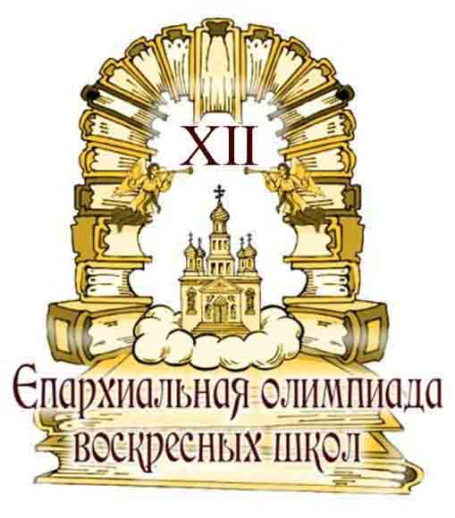 | Задания ХII олимпиады воскресных школ  Саратовской епархии  по теме ««Патриаршество на русской земле»  для группы 10 – 12 лет
*В тестовых заданиях может быть несколько правильных ответов.

- Патриарх – это …
А) глава Церкви Б) первый из равных В) предстоятель церкви Г) правитель

2. Отметьте высшие степени священства.
А) епископ Б) иерей В) митрополит Г) протоиерей Д) патриарх Е) диакон

3. Кто такой святитель?
А) святой из епископского чина Б) тот, кто святит землю
В) человек, ставший святым Г) монах

4. Кто был первым патриархом на Руси?
А) Тихон Б) Гермоген В) Филипп Г) Иов

5. Кто из названных предстоятелей церкви не является патриархом?
А) Кирилл Б) Иов В) Тихон Г) Филипп Д) Гермоген

6. При каком царе возглавлял Русскую Православную Церковь митрополит Филипп?
А) Петре Первом Б) Иоанне Грозном В) Николае Втором Г) Михаиле Романове

7. Первый патриарх на Русской земле был избран…
А) в 2000г . Б) в 1589г. В) в 1612г. Г) в 1700г.

8. Назовите Константинопольского Патриарха, который поставил первого Русского предстоятеля на патриарший престол?
А) Иеремия Б) Варфоломей В) Иероном Г) Макарий

9. Кто является главой Церкви?
А) патриарх Б) верующий народ В) Священный синод Г) Иисус Христос

10. Какой патриарх призывал народ на борьбу с польскими интервентами?
А) Филипп Б) Иов В) Кирилл Г) Тихон Д) Гермоген

11. При каком царе патриаршество на русской земле было отменено?
А) Лжедмитрий Б) Петр Первый В) Борис Годунов Г) Михаил Романов

12. Кто управлял Русской Православной Церковью с 1721 по 1917 год?
А) император Б) сами епископы В) синод Г) никто

13. В 2017 году Русская Православная Церковь отмечает 100 лет со дня восстановления патриаршества. С именем какого патриарха это связано?
А) Филипп Б) Кирилл В) Тихон Г) Гермоген Д) Филарет Е) Никон

14. В 2017 году Русская Православная Церковь отмечает 100 лет со дня восстановления патриаршества. С какого патриарха начинается этот период?
А) Филипп Б) Кирилл В) Тихон Г) Гермоген

15. Напишите имена патриархов. (4 балла)
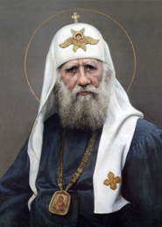 | 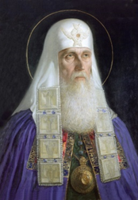 | 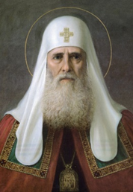 | 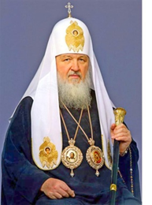
1) – | 2) – | 3) – | 4) –
А) Кирилл Б) Тихон В) Иов Г) Гермоген

16. В каком лике святых Русская Православная Церковь прославила патриарха Тихона?
А) священномученик Б) праведник В) преподобный Г) исповедник

17. Какое облачение патриарха изображено на рисунке?
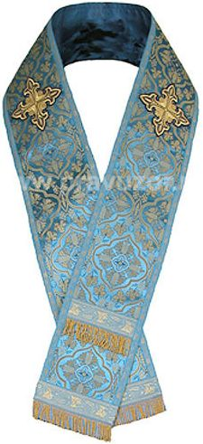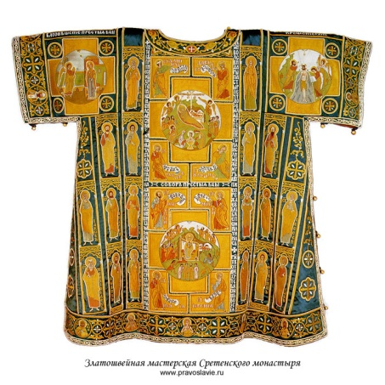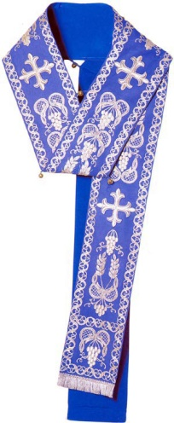
1)_______________ 2)__________________ 3)__________________
А) великий омофор Б) малый омофор В) саккос

18. Какая деталь облачения патриарха символизирует овечку, которую несет на плечах Добрый Пастырь?
А) панагия Б) омофор В) саккос Г) куколь

19. Какого цвета мантия у патриарха?
А) черная Б) голубая В) зеленая Г) фиолетовая

20. Что собой символизирует митра патриарха?
А) царское достоинство патриарха Б) воинский шлем В) терновый венец Христа

